ВВЕДЕНИЕ
Эффект Холла относится к группе гальваномагнитных эффектов. Он заключается в возникновении поперечной э.д.с. при прохождении электрического тока через проводник, помещенный в магнитное поле, перпендикулярное к направлению тока.
Этот эффект был обнаружен в образцах металлической фольги американским физиком Э.Г.Холлом в 1878 г. (до открытия электрона и введения понятия силы Лоренца). Эффект Холла явился ключом, позволившим раскрыть сущность процесса проводимости в полупроводниках и провести грань между полупроводниками и другими типами плохо проводящих веществ. Измерение хол- ловской разности потенциалов обычно позволяет определить концентрацию и знак основных носителей заряда в веществе.
ЭЛЕМЕНТАРНОЕ ОПИСАНИЕ ЭФФЕКТА
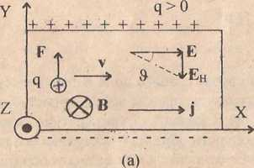
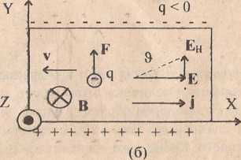
Рассмотрим полупроводник в форме параллелепипеда с размерами а, Ь, с вдоль осей X, У, 2, соответственно (рис. 1). С целью упрощения дальнейшего описания предположим, что полупроводник содержит носители заряда лишь одного типа: дырки (рис. 1а) или электроны (рис. 16).

Рис. 1. Возникновение поля Холла (Е_{н}) в дырочном (а) и электронном (б) полупроводниках
Электрическое поле Е создает в полупроводнике электрический ток плотностью
1 = <тЕ ; (1)
где сг - удельная электрическая проводимость,

Мр , (2)
р - удельное сопротивление проводника.
Со стороны магнитного поля В на движущиеся заряды действует магнитная составляющая силы Лоренца

Р = Ч[у_{с)},В] , (3)
где я - элементарный заряд, у_{й} - дрейфовая скорость (скорость упорядоченного направленного движения) свободных носителей заряда. Действие этой силы первоначально приводит к накоплению носителей заряда на верхней (в рассматриваемой геометрии) грани образца и возникновению их дефицита на нижней. В результате эти грани образца заряжаются, и возникает поперечное по отношению к Е электрическое поле Е_{н} - поле Холла. Это поле препятствует движению зарядов вдоль оси У под действием силы Лоренца Р (рис. 1). В равновесном состоянии выполняется равенство
ЯЕ_{Н}+Р = 0 . (4)
При выполнении (4) вектор ] остается направленным вдоль поля Е.
Из равенства (4) с учетом выражения (3) получим
Е_{н}=-[у<|,В] . (5)
Скорость дрейфа зарядов в веществе пропорциональна напряженности электрического поля:
V* Е . (6)
Коэффициент пропорциональности р называется дрейфовой подвижностью.
коэффициент Холла. Этот коэффициент в случае слабого поля В практически не зависит от величины этого поля и характеризует, прежде всего, вещество, из которого выполнен образец. Однако, значение К зависит от температуры, качества электронных контактов, степени однородности образца и состояния его поверхности. Кроме того, на величину К влияют относительные размеры образца. В рассматриваемом нами случае полупроводника прямоугольной формы, при выполнении условия а > ЗЬ , зависимостью К(а/Ь) можно пренебречь.
Из (5) и (6) следует
 | Е_{н} = -р [Е, В] . | (7)
Или с учетом (1)
 | Е_{Н}=-КЦВ] , | (8)
 | К = // / а - | (9)

Из выражений (5) и (8), с учетом соотношения
,1= С}ПУ(| , (10)
где п - концентрация носителей заряда, следует
, К=1/яп . (11)
Более строгий подход позволяет получить следующие соотношения:
В=у/ф1 , (12)
= > (13)
где у - холл-фактор, безразмерный коэффициент, зависящий от величины магнитного поля и механизма рассеяния свободных носителей заряда при их
взаимодействии с ионами примесей и кристаллической решеткой.
Для используемого в данной лабораторной работе чистого слабо легированного германия при комнатной температуре в слабом магнитном поле

у* 1,18 .
Произведение Ксг имеет размерность подвйжности и называется холлов- скои подвижностью:
= . (14)

УГОЛ ХОЛЛА
Действие магнитного поля В приводит к тому, что суммарное электрическое поле Е' = Е+Е_{Н} оказывается повернутым на некоторый угол <9 (угол Холла) относительно вектора плотности тока ], 1§«9=Е_{Н}/Е (рис. 1).
С учетом (7), (9), (14) последнее выражение может быть записано в виде
1ё<9 = -ДпВ/_. (15)
При слабом магнитном поле
А_{н}В,«1 (16)
угол Холла приближенно можно вычислить по формуле
& = -МпВ,. • (17)
ХОЛЛОВСКАЯ РАЗНОСТЬ ПОТЕНЦИАЛОВ
Эквипотенциальные поверхности в средней части ограниченного вытянутого вдоль оси X образца поворачиваются при включении магнитного поля В на угол <9 относительно их первоначального положения. Поэтому, в точках, лежащих в одной плоскости, перпендикулярной ], появляется разность потенциалов Ц_{н}. Она называется холловской разностью потенциалов.
Для образца прямоугольной формы (рис.1) в приближении однородного поля Холла эта разность потенциалов будет равна
Цн = ЬЕ_{н} , (18)
где Ь - размер образца вдоль оси У.
ЭКСПЕРИМЕНТАЛЬНАЯ ПРОВЕРКА СООТНОШЕНИЯ (8)
Воспользовавшись формулой (18) и выражением для плотности тока
}
(19)

1 = 7- ,
Ьс
где ) - полный ток, протекающий через образец, с - размер образца вдоль оси 2, из соотношения (8) получим
1/н = -лз : (20)
с
Таким образом, в слабых магнитных полях холловская разность потенциалов линейно зависит от полного тока .1, протекающего через образец, и индукции магнитного поля В (рис. 1). Это может быть легко проверено экспериментально.
ОБРАЗЕЦ
Для проведения измерений в данной лабораторной работе используется образец из слабо легированного германия. Образец имеет форму тонкой прямоугольной пластинки (рис.2). Измеряя напряжение на контактах 3, 4, можно оценить холловскую разность потенциалов.
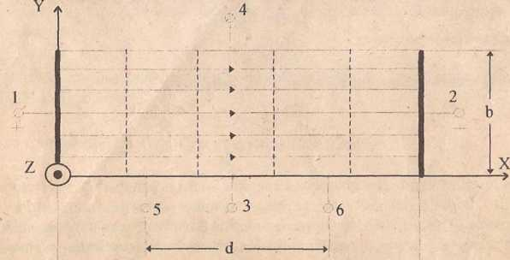
а
Рис. 2. Расположение контактов и обозначение размеров образца (численные значения указаны на экспериментальной установке). Для модели однородного поля Е сплошными линиями со стрелками показаны линии тока, пунктиром - сечения эквипотенциальных плоскостей в случае В=0
ПОБОЧНЫЕ ФАКТОРЫ
При изготовлении образца не удается разместить оба холловских контакта (контакты 3, 4 на рис.2) таким образом, чтобы они в отсутствие магнитного по
ля В лежали на одной эквипотенциальной поверхности. В реальном образце между плоскостями расположения контактов 3 и 4 всегда есть небольшое смещение Ах. При В=0 и ,1*.0 между этими плоскостями устанавливается разность потенциалов, равная
Другие побочные факторы дают вклад в разность потенциалов между контактами 3 и 4 существенно меньший холловской разности потенциалов.
С  •р.  II  7*  ■и | (21)
г/ Ах  К 34 ~ Р— ■  Ье | (22)

Таким образом, в рамках нашей модели справедливы следующие выражения:
П₃^{В}4=— №+К_{3<}Ц , (23)
с
, (24)
С \
где 17 ^{в}₄ и- Ц₃4 - разности потенциалов между контактами 3 и 4, измеренные при В* 0 и В-0, соответственно. Из этих выражений видно, что коэффициент Холла К может быть определен по тангенсу угла наклона линейных участков экспериментально снятых зависимостей И ^{в}₄ (В)| ^{и} Он (-О] в соп$! • *
РАЗМЕРНОСТЬ КОЭФФИЦИЕНТА ХОЛЛА
Поскольку концентрацию свободных носителей заряда чаще всего выражают в см⁻³, то для К (см. (12)) обычно используют единицы см³Кл⁻¹ .
Для получения значений К. в этих единицах будем выражать ширину образца с и индукцию магнитного поля В в единицах гауссовой системы (см и Гс), ток и напряжение в единицах системы СИ ( можно мА и мВ одновременно). Полученное при этом численное значение К необходимо будет умножить на коэффициент 10⁸. Действительно,
ш ^{см3} ч = ^{м3} ч ₁₀б ₌ с(м) АИ(В) ₆ с (с м) 10 " АЦ(мВ) ₁₍₎₆ _
Кл Кл В(Тл)’АДА) В(Гс) • |О⁻⁴ АЗ(мА)
с (см) АЦ(мВ) ₍₍₎₈ В(Гс) АЗ(мА)
ЭКСПЕРИМЕНТАЛЬНАЯ УСТАНОВКА
Общий вид экспериментальной установки схематически изображен на рис.З. Монтажная схема приведена на рис.4.

2 обоаэец
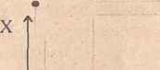
• 4 электромагнит
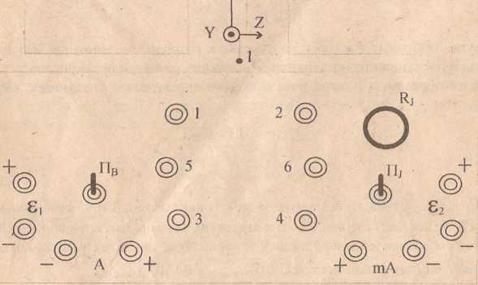
Рис. 3

Питание обмоток электромагнита ЭМ, создающего поле В, осуществляется блоком питания БП1. Реостат К* служит для изменения величины тока 1, протекающего через обмотки электромагнита. Величина этого тока не должна превышать 1 А. Величину поля В можно определить по показаниям амперметра А и г рафику градуировочной кривой, находящемуся в лаборатории.
Ток 3, протекающий по образцу, создается блоком питания БП2. Его величина плавно изменяется переменным резистором В; и измеряется миллиамперметром мА. Этот ток не должен превышать 10 мА.
Переключатели П_{в} и I^ служат для отключения блоков питания и изменения направлений токов 1 и ,1.
Разности потенциалов между контактами 1-2, 3-4 и 5-6 могут быть измерены цифровым вольтметром V.

ЗАДАНИЕ
- Выполните все необходимые электрические соединения согласно рис.4.

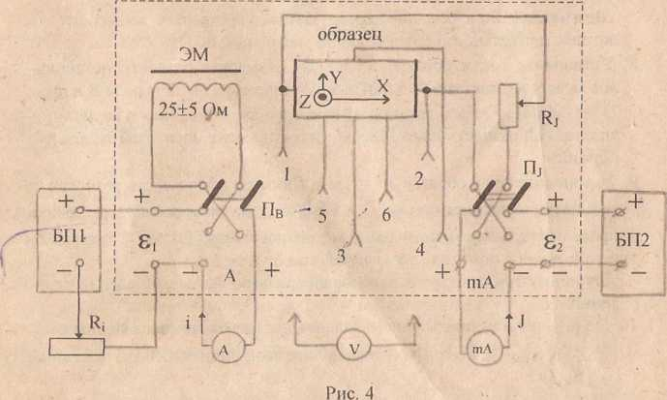

разом, далее будем обозначать В⁺, противоположное - В~.
Внимание! Во избежание перемагничивания стрелки, не держите компас длительное время в сильном магнитном поле.
- Установите ток в образце 1 ⁺ =5мА. Измерьте разность потенциалов между контактами 3, 4 при выключенном магнитном поле В и при В ⁺ = 2000 Г с. По результатам измерений определите знак и величину холловской разности потенциалов, знак основных носителей заряда в образце.
- Установите ток в образце .1⁺ = 8 мА. Снимите зависимость разности потенциалов между контактами 3 и 4 11 от величины поля В. Измерения проведите для двух направлений магнитного поля (В⁺ и В~) при изменении тока 1 в обмотках электромагнита от 0 до 1 А.
Запишите температуру окружающей среды во время проведения измерений.
- По результатам предыдущего задания постройте график зависимости
11 з4(В)|^_{СО}пз1 • 11о графику определите коэффициент Холла К. в единицах
СМКл~' .
.1 (мА) | 3 +
.1 (мА) | Л"
Н.т» (мВ) В⁺ = 2000 Гс | 3 +
Н.т» (мВ) В⁺ = 2000 Гс | Л-
1^4 (мВ) В = 0 | 1 +
1^4 (мВ) В = 0 | ]-
(м В) | .1 +
(м В) | 3~
11. Снимите зависимость 1!_{н} (Л)) в-сопзс • Для этого установите величину поля
В - 2000 Гс и заполните таблицу следующего вида:
Величину гска.) изменяйте в пределах от 0 до 10 мА.
Запишите температуру окружающей среды во время проведения измерений.
11о результатам предыдущего задания постройте графики 11 н (Д|в-соп₅( и 1Лз4 (.1)] в=о - По этим графикам определите:
1>-
13.
14.
а) коэффициент Холла в единицах см³Кл^{л}'¹ ,
б) сопротивление К₃₄ .
По найденным значениям ст и К. 34 (пункты?6 и 126) вычислите смещение А х контактов Холла в исследуемом образце.
Вычислите холловскую подвижность.

- п -
- Проверьте выполнение в ходе эксперимента условия слабого магнитного поля (16). Вычислите угол Холла при В=2000 Гс.
- Оцените концентрацию основных носителей заряда в образце.

ВОПРОСЫ
- Нарисуйте картину эквипотенциальных поверхностей электрического поля после включения поля В
а) в образце конечных размеров,
б) в неограниченном веществе.
- Докажите справедливость равенства (6). Как зависит дрейфовая подвижность от величины заряда основных носителей их массы и средней длины свободного пробега.
- Покажите, что при выполнении условия слабого магнитного поля (16) носители заряда в полупроводнике за время свободного пробега не успевают пройти ни одного периода циклоиды.
- Вычислите среднюю скорость дрейфа у^ свободных носителей заряда в исследованном Вами образце при 3 = 5 мА.
- Оцените среднеквадратичную тепловую скорость <у²> носителей заряда в
исследованном Вами образце при ’Г = 300 К. Сравните значение >/< V² > со средней скоростью дрейфа у^ , достигнутой в ходе выполнения данной лабораторной работы.
- Зависит ли угол Холла от плотности гока в полупроводнике'*
- Как влияет присутствие носителей заряда другого знака на величину холловской разности потенциалов?
- Какую информацию о полупроводнике дает знак коэффициента Холла?
- При каких условиях угол Холла не зависит от величины магнитног о поля В ?

ПРИЛОЖЕНИЕ
Случай собственного полупроводника
Полупроводник, в котором концентрация электронов равна концентрации дырок, называется собственным полупроводником. Приведем упрощенный вывод выражения для коэффициента Холла для случая, когда в полупроводнике присутствуют электроны и дырки в сравнимых концентрациях.
Предположим, что в полупроводнике, представленном на рис. 1, имеются носители зарядов обоих знаков. Запишем уравнения их движения между двумя последовательными соударениями с кристаллической решеткой
т^{п} у" = е Е + е [у'¹,В] ,
_{т}Р у^{р} = _ _{е} Е - е [у^{р},В] , (26)
(25)
где у^{п}, у^{р}ит", т^{р} - скорости и эффективные массы электронов и дырок, соответственно, е - заряд электрона.
Уравнение (25) в проекции на оси X и У имеет вид
т^{п} у^{п}_{х} =еЕ_{х}+е УуВ_{г} , | (27)
т^{п} Уу = е у - е Ух В₂ . | (28)
Выражения (6), (7) позволяют оценить порядок второго слагаемого в выра- жени (27)

е УуВг ~ (ц"Вг)²еЕ_{х} , где р^{п} - дрейфовая подвижность электронов.
При выполнении условия слабого магнитного поля (16) этим слагаемым в правой части выражения (27) можно пренебречь
I о
т^{п}^=сЕ_{х}. (29)
Выражение (29) с учетом соударений электронов с кристаллической решет
кой позволяет дать следующую оценку их дрейфовой скорости вдоль оси X
У^=-р^{п}Е_{х} . (30)
Подставив этот результат в (28)* получим
пГ у^ =еЕ_{у} + е|т^{п}В₂Ех . (31)
То есть в приближении слабого магнитного поля электроны между двумя последовательными соударениями вдоль оси У движутся равноускоренно. Это позволяет записать выражение для их дрейфовой скорости вдоль оси У в виде
V? =~(1"Еу-(ц")^{г}В₂Е_{х} . | (32)
Аналогично для дырок
Ух “й^Ех , | (33)
у? =й^{р}Еу —(й'УВхЕх . | (34)

где р^{р} - дрейфовая подвижность дырок.
Составляющая плотности тока )у в направлении оси У является суммой электронной и дырочной компонент
)_{у} = еп Уу - ер у^ , (35)
где пир- концентрации электронов и дырок. Приравняв эту проекцию плотности тока к нулю, с учетом (32), (34) получим выражение для угла Холла
- 13 -

Е_{У} р(р^{р})²-п(р^{п})²
В₂ .
(36)
(37)
а=—=
Е_{х} РР^{Р}+пр"
С учетом (8) найдем коэффициент Холла
К = Еу/(]хВ₂) .
Подставив в (37) выражение для плотности тока
)х ⁼ епУх - ер Ух с учетом (30), (33) и (36) получим
р(р^{р})²-п(р^{п})²
К = г- • (38)

е (р ц^{р} +п ц^{п})~
Это выражение переходит в (11) при выполнении условий п » р или р » п.
В случае собственного полупроводника п = р из (38) следует
Ь- 1
(39)
е п Ь + 1
где Ь = р" / р^{р} - отношение подвижностей. Выражению (39) можно придать более общий вид, если учесть холл-фактор, предположив, что он одинаков для электронов и дырок,

у Ь -• 1
К=— — • (40)
е п Ь -с 1

ЛИТЕРАТУРА
- Кучис Е.В. Методы исследования эффекта Холла,- М.: Советское радио, 1974.
- Киреев И.С. Физика полупроводников. Учеб, пособие для вузов - М.: высшая школа, 1975.
- Бонч-Бруевич В.Л., Калашников С.Г. Физика полупроводников.- М.: Наука, 1977.
- Савельев И.В. Курс общей физики. Т. 3,- М.: Наука, 1979.
- Смит Р. Полупроводники/ Пер. с англ.- М.: Мир, 1982.
- Квантовый эффект Холла/ [Кейдж М. и др.]; Пер. с англ,- М.: Мир, 1989.

4. Снимите зависимость разности потенциалов контктов 5 и 6 и₅₆ от величины тока .1 в отсутствие магнитного поля В. Измерения проведите для двух направлений тока (.1⁺ и ) при изменении его величины оз О до 10 мА.
5. 11о результатам предыдущего задания постройте график зависимости ^5б(Л|в-0 По графику определите сопротивление участка 5-6 К^ .
6. Используя данные о поперечных размерах образца, расстоянии между контактами 5, 6 (рис.2) и значение К₅₆ , вычислите удельную электрическую проводимость полупроводника а в единицах Ом~'см⁻¹ .
7; Включите ток Установите его значение менее 0Л А. С помощью компаса определите положение переключателя 11 в , при котором направление вектора магнитной индукции В в образце совпадает с выбранным нами направлением оси 2 (рисунки 2-;4). Поле, направленное таким об-

Включите ток 1 С помощью цифрового волы.метра определите положение переключателя 1^ , при котором направление тока в образце совпадает с выбранным нами направлением оси X (рисунки 2-4). Ток. текущий в зтом направлении, в дальнейшем будем обозначать .1⁺ . противоположный - .I⁻ .

